EJERCICIOS PARA TRABAJAR CON BANDAS ELASTICAS

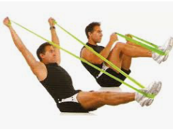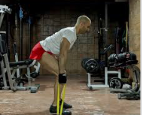
Trabajo abdominal y hombros. Peso muerto con bandas

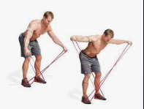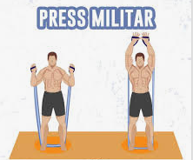
Trabajo de hombros y pectoral. Trabajo de Brazos, espalda y hombros

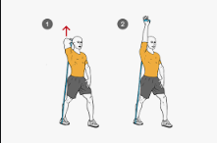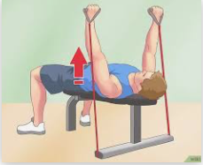

Trabajo de Triceps con bandas. Press de banca con bandas
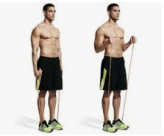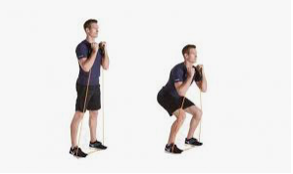
Trabajo de bíceps con bandas. Sentadillas con bandas

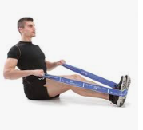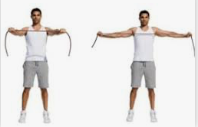
Trabajo abdominal con bandas Trabajo hombros y pectoral

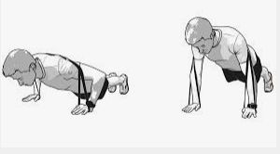
Flexo-extensión de codos

